Raport
Tygodniowy
o sytuacji na
rynkach finansowych

Rynek walutowy

Rynek akcji

Poniedziałek, 3 października 2016 roku
Kurs USD/PLN – perspektywa długoterminowa, kurs z 30 września 2016 roku = 3,8238
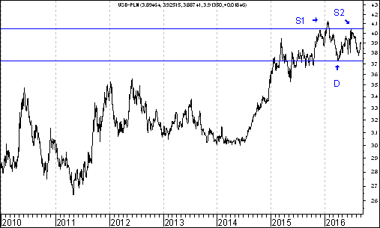
Kurs dolara amerykańskiego (w złotych) przebił zaznaczony na wykresie trend wzrostowy poprowadzony przez dołki z 9 lipca 2014 roku oraz 14 października 2015 roku. Pojawiła się szansa na wybicie z na razie tylko hipotetycznej formacji podwójnego szczytu. Dojdzie do tego wybicia, gdy kurs USD/PLN osiągnie (na zamknięciu notowań) poziom dołka z 4 kwietnia 2016 roku (3,7230 zł.). Realna perspektywa zmiany trendu ze wzrostowego na spadkowy może być związana z perspektywą napływu kapitału zagranicznego na polski rynek akcji. Średnia ruchoma z 200 sesji próbuje zmienić trend na spadkowy.
Kurs EUR/PLN – perspektywa średniookresowa, kurs z 30 września 2016 roku = 4,2953
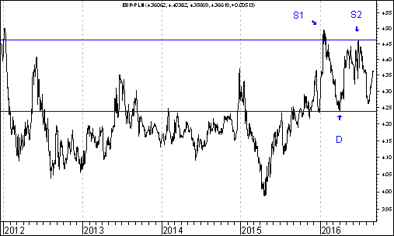
Kurs euro amerykańskiego (w złotych) przebił zaznaczony na wykresie trend wzrostowy poprowadzony przez dołki z 27 kwietnia oraz 29 grudnia 2015 roku. Pojawiła się szansa na wybicie z na razie tylko hipotetycznej formacji podwójnego szczytu. Dojdzie do tego wybicia, gdy kurs USD/PLN osiągnie (na zamknięciu notowań) poziom dołka z 4 kwietnia 2016 roku (4,2409 zł.). Realna perspektywa zmiany trendu ze wzrostowego na spadkowy może być związana z perspektywą napływu kapitału zagranicznego na polski rynek akcji. Średnia ruchoma z 200 sesji próbuje zmienić trend na spadkowy.
Inwestorzy indywidualni w pesymistycznych nastrojach. To…dobry znak !

W poprzednim tygodniu indeks WIG20 stracił na wartości 3,0 %. Skala spadku była dość znaczna. Z drugiej strony należy zauważyć, że zniżki notowane były także na rynkach zagranicznych. Francuski CAC40 spadł o 0,9 %, niemiecki DAX30 zniżkował o 1,1 % a japoński indeks NIKKEI225 utracił 1,8 % swej wartości. Generalnie jednak sytuacja polskiego rynku akcji nie uległa zasadniczej zmianie. Inwestorów giełdowych może niepokoić to, iż na przestrzeni ostatnich 30 dni indeks WIG20 był jednym z najsłabszych indeksów na świecie tracąc na wartości 4,9 %.

Z technicznego punktu widzenia można żałować tego, iż na wykresie indeksu WIG20 stworzonym w oparciu o dane kwartalne nie utworzyła się formacja harami, na co miałem pewną nadzieje. Mimo wszystko, gdyby ktoś mnie spytał o przyszły średnioterminowy kierunek ruchu indeksu WIG20 wciąż zakładam, że będzie to kierunek wzrostowy. Wskaźnik C/WK dla indeksu WIG20 jest bardzo niski i wynosi 1,1. Po drugie oscylator stochastyczny obliczony na podstawie danych kwartalnych znajduje się w strefie wyprzedania w sytuacji, gdy indeks znajduje się w pobliżu wsparcia.

Warto jednak z ogłaszaniem rozpoczęcia hossy poczekać do momentu, w którym doszłoby do przebicia ważnego, kluczowego szczytu z 30 marca 2016 roku, który kształtuje się na poziomie 1.999,93 pkt. Myślę jednak, że co bardziej odważni inwestorzy mogą już teraz wykorzystywać okazję do zwiększanie swego zaangażowanie w akcjach spółek, o których ,,mało mówi się w mediach”.

WIG20
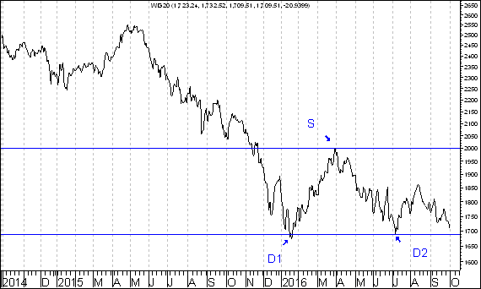

Co mam na myśli ?. Wielu Czytelników zapewne domyśla się co mam na myśli, ale może przypomnę. Otóż zakładam, że kursy akcji tych spółek o których się teraz mało mówi w mediach zachowają się w średnim terminie (czyli w okresie do 1 roku) lepiej niż kursy akcji tych spółek o których teraz mówi się w mediach dużo. Zakładam bowiem prawdziwość sentencji: ,,kupuj ciszę, sprzedawaj rozgłos”

Oczywiście popularność spółki w mediach może być mierzona w różny sposób. W dzisiejszym świecie ogromną rolę odgrywa Internet. W związku z tym założyłem, że miarą popularności spółki w mediach będzie liczba wpisów (czyli tak zwanych postów) na temat danej spółki na forum giełdowym znanego portalu internetowego http://www.bankier.pl/ na przestrzeni ostatnich 30 dni.

W poniższej tabeli przedstawiam liczbę wpisów na forum portalu http://www.bankier.pl/ obliczoną dla wszystkich spółek z indeksu WIG20 na przestrzeni ostatnich 30 dni. według stanu na godz. 18.00 w dniu 2.10.2016 r.

Spółka | Liczba wpisów na forum bankiera
Cyfrowy Polsat | 8
mBank | 22
Asseco Poland | 25
Lotos | 30
PeKaO | 42
Eurocash | 47
LPP | 48
PKN Orlen | 49
BZWBK | 60
CCC | 75
PKO BP | 91
Enea | 122
Orange PL | 133
Alior Bank | 212
PGNiG | 286
PGE | 456
Tauron Polska Energia | 512
KGHM | 2 077
PZU | 2 952
Energa | 4 740

Zestawienie zostało wykonane na podstawie danych z poniższego adresu internetowego: http://www.bankier.pl/gielda/notowania/ranking-popularnosci

Jakiś czas temu przeprowadziłem ,,eksperyment psychologiczny”. Wynikało z niego, że stopa zwrotu z akcji spółek ,,nie-silnie euforycznych” (w przypadku których liczba wpisów na przestrzeni ostatnich 30 dni była początkowo niższa od 100) była w skali rocznej wyższa o 14,0 punktów procentowych, niż stopa zwrotu z akcji spółek ,,silnie euforycznych” (w przypadku których liczba wpisów na przestrzeni ostatnich 30 dni była początkowo równa lub wyższa od 100).

http://analizy-rynkowe.pl/eksperyment-psychologiczny-zakonczenie/

Warto wskazać jeszcze na coś. Otóż Stowarzyszenie Inwestorów Indywidualnych w każdy czwartek pyta się ankietowanych inwestorów o to, w którym kierunku zmierzać będą ceny akcji na polskim rynku w perspektywie najbliższych 6 miesięcy.

Generalnie można zauważy, że często hossa zaczyna się wówczas, gdy mało kto w nią wierzy. Otóż z najnowszego badania wynika, że odsetek ankietowanych inwestorów uważających, że ceny polskich akcji pójdą w górę na przestrzeni następnych 6 miesięcy wynosi 35,1 % i jest niższy od odsetka tych którzy uważają, że ceny akcji spadną (37,5 %).

Przeważa wiec pesymizm. Zgodnie z zasadą ,,kupuj pesymizm, sprzedawaj optymizm” oznacza to pojawienie się okazji do kupna. W ostatnich kilku tygodniach odsetek optymistów był zawsze wyższy od odsetka pesymistów. Po raz ostatni liczba pesymistów była większa od liczby optymistów w dniu 14 lipca 2016 roku. Dzień ten zaznaczyłem pionową linią. Warto zauważyć, że od 14 lipca do 11 sierpnia indeks WIG20 zyskał 6,8 %.

WIG20
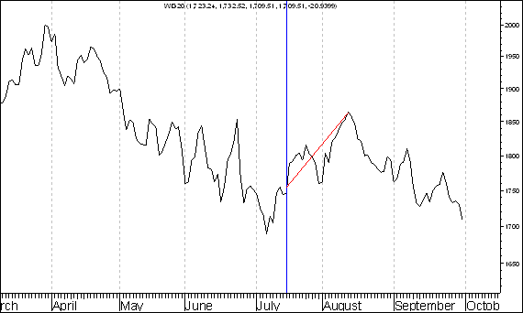

Rubryka
,,Wykres do przemyślenia”
Sławomir Kłusek
analizy-rynkowe.pl

Średnia procentowa zmiana kursu akcji spółki po wprowadzeniu jej do rubryki ,,Wykres do przemyślenia” w okresie 12 pierwszych miesięcy po jej wprowadzeniu do tej rubryki była dotychczas lepsza o 21,6 punku procentowego od WIG-u

Podsumowanie
według
stanu
na 30 września 2016 roku

Dla 34 przypadków wprowadzenia spółki do rubryki ,,Wykres do przemyślenia” można już obliczyć poziom 12-miesięcznej procentowej zmiany kursu akcji po wprowadzeniu danej spółki do rubryki ,,Wykres do przemyślenia”

Oto lista tych 34 przypadków:

IMMOBILE
LENA
NETMEDIA
RAFAKO
BORYSZEW
ERBUD
IF CAPITAL
CAPITAL PARTNERS
ASSECO POLAND
CD PROJEKT
SYGNITY
STALPRODUKT
ELEKTROTIM
RELPOL
TAURON POLSKA ENERGIA
TESGAS
ENEA
PROCAD
PKO BP
MERCOR
COMARCH
MUZA
LUBAWA
ATREM
MOSTOSTAL WARSZAWA
CERAMIKA NOWA GALA
POLNORD
TIM
UNIMA 2000
ROPCZYCE
EUROCASH
AGORA
Zmiana kursu akcji spółki w okresie 12 pierwszych miesięcy po wprowadzeniu spółki do rubryki ,,Wykres do przemyślenia” oraz zmiana indeksów: WIG 20, WIG, mWIG40 oraz sWIG80 w tym okresie

(kolejność według kolejności wprowadzania do rubryki od najwcześniej wprowadzonych do najpóźniej wprowadzonych)

Nazwa  spółki  giełdowej | Zmiana  kursu akcji w % | Zmiana WIG-u 20 w % | Zmiana WIG-u  w % | Zmiana mWIG-u 40 w % | Zmiana sWIG-u  80 w %
IMMOBILE | 15,2 | -15,5 | -6,7 | 2,0 | 8,2
LENA | 11,3 | -15,5 | -6,7 | 2,0 | 8,2
NETMEDIA | 55,4 | -15,5 | -6,7 | 2,0 | 8,2
RAFAKO | 58,1 | -15,5 | -6,7 | 2,0 | 8,2
BORYSZEW | -20,8 | -12,5 | -4,6 | 2,8 | 6,2
ERBUD | 24,2 | -12,2 | -5,3 | 1,7 | 5,9
IF CAPITAL | 2,3 | -13,2 | -7,8 | -1,3 | 5,5
CAPITAL PARTNERS | 29,7 | -15,8 | -8,7 | -1,5 | 3,6
ASSECO POLAND | 19,9 | -15,8 | -8,5 | -1,0 | 3,7
CD PROJEKT | 61,5 | -15,8 | -8,5 | -1,0 | 3,7
SYGNITY | -49,9 | -15,8 | -8,5 | -1,0 | 3,7
STALPRODUKT | 13,9 | -16,7 | -8,3 | -0,5 | 5,0
TAURON PE | -38,0 | -11,6 | -2,4 | 8,1 | 9,7
ELEKTROTIM | 114,5 | -13,1 | -2,4 | 8,1 | 9,7
RELPOL | -3,3 | -13,1 | -3,8 | 6,5 | 9,2
TESGAS | -14,4 | -13,1 | -4,1 | 6,0 | 8,4
ENEA | -19,8 | -16,4 | -6,8 | 3,7 | 9,1
PROCAD | 73,6 | -19,9 | -9,9 | 2,0 | 8,2
PKO BP | -27,8 | -20,4 | -10,1 | 2,3 | 9,8
MERCOR | 5,7 | -25,5 | -15,4 | -3,4 | 4,5
COMARCH | -1,3 | -19,7 | -9,6 | 2,4 | 9,1
MUZA | -15,0 | -28,6 | -15,9 | -3,7 | 4,1
LUBAWA | -29,7 | -26,3 | -14,9 | -4,2 | -0,1
ATREM | -11,1 | -24,5 | -15,6 | -5,1 | -1,8
MOSTOSTAL WARSZAWA | 100,1 | -22,6 | -14,9 | -6,7 | -5,0
Nazwa  spółki  giełdowej | Zmiana  kursu akcji w % | Zmiana WIG-u 20 w % | Zmiana WIG-u  w % | Zmiana mWIG-u 40 w % | Zmiana sWIG-u  80 w %
CERAMIKA NOWA GALA | 15,2 | -20,8 | -13,0 | -5,4 | 0,2
POLNORD | 16,8 | -26,1 | -17,1 | -7,8 | -0,9
TIM | 19,6 | -24,5 | -16,1 | -7,9 | 2,1
UNIMA 2000 | -3,9 | -24,5 | -16,1 | -7,9 | 2,1
ROPCZYCE | -5,1 | -24,5 | -16,1 | -7,9 | 2,1
EUROCASH | -2,4 | -19,8 | -11,8 | -6,4 | 1,4
AGORA | 0,0 | -16,1 | -5,4 | 8,7 | 8,1
BZWBK | 3,6 | -18,0 | -7,0 | 8,2 | 6,8
ŚREDNIO | 12,0 | -18,4 | -9,6 | -0,2 | 5,0

Wniosek końcowy

Procentowa zmiana kursu akcji spółki po wprowadzeniu jej do rubryki ,,Wykres do przemyślenia” w okresie 12 pierwszych miesięcy po jej wprowadzeniu do tej rubryki wynosiła średnio plus 12,0 %. Procentowa zmiana indeksu WIG 20 w tym okresie wynosiła minus 18,4 %, indeksu WIG minus 9,7 %, indeksu mWIG 20 minus 0,2 % a indeksu sWIG80 plus 5,0 %

Dodatek graficzny: Średnia procentowa zmiana kursu akcji spółki po wprowadzeniu jej do rubryki ,,Wykres do przemyślenia” w okresie 12 pierwszych miesięcy po jej wprowadzeniu do tej rubryki oraz średnia procentowa zmiana 4 kluczowych indeksów polskiego rynku akcji w tym okresie

Generalny wniosek:
kursy akcji spółki po wprowadzeniu jej do rubryki ,,Wykres do przemyślenia” zasadniczo rzecz biorąc wykazują relatywną przewagę nad indeksami: WIG20, WIG, WIG40 oraz sWIG80

Aby dowiedzieć się które spółki będą umieszczane w rubryce ,,Wykres do przemyślenia” warto często odwiedzać stronę internetową analizy-rynkowe.pl

Wnioski końcowe

- Kurs dolara amerykańskiego (w złotych) przebił zaznaczony na wykresie trend wzrostowy poprowadzony przez dołki z 9 lipca 2014 roku oraz 14 października 2015 roku. Pojawiła się szansa na wybicie z na razie tylko hipotetycznej formacji podwójnego szczytu. Dojdzie do tego wybicia, gdy kurs USD/PLN osiągnie (na zamknięciu notowań) poziom dołka z 4 kwietnia 2016 roku (3,7230 zł.). Realna perspektywa zmiany trendu ze wzrostowego na spadkowy może być związana z perspektywą napływu kapitału zagranicznego na polski rynek akcji. Średnia ruchoma z 200 sesji próbuje zmienić trend na spadkowy.

- Kurs euro amerykańskiego (w złotych) przebił zaznaczony na wykresie trend wzrostowy poprowadzony przez dołki z 27 kwietnia oraz 29 grudnia 2015 roku. Pojawiła się szansa na wybicie z na razie tylko hipotetycznej formacji podwójnego szczytu. Dojdzie do tego wybicia, gdy kurs USD/PLN osiągnie (na zamknięciu notowań) poziom dołka z 4 kwietnia 2016 roku (4,2409 zł.). Realna perspektywa zmiany trendu ze wzrostowego na spadkowy może być związana z perspektywą napływu kapitału zagranicznego na polski rynek akcji. Średnia ruchoma z 200 sesji próbuje zmienić trend na spadkowy.

- Początkowo indeks amerykańskiego rynku akcji S&P500 wybił się z formacji podwójnego szczytu, co zapowiadało spadki. Wkrótce jednak indeks zaczął dynamicznie rosnąć. Przebił poziom wyższego szczytu. W rezultacie doszło do ,,spalenia” formacji podwójnego szczytu. Pojawił się wiec bardzo silny sygnał kupna.

- W poprzednim tygodniu indeks WIG20 stracił na wartości 3,0 %. Skala spadku była dość znaczna. Z drugiej strony należy zauważyć, że zniżki notowane były także na rynkach zagranicznych. Francuski CAC40 spadł o 0,9 %, niemiecki DAX30 zniżkował o 1,1 % a japoński indeks NIKKEI225 utracił 1,8 % swej wartości. Generalnie jednak sytuacja polskiego rynku akcji nie uległa zasadniczej zmianie. Inwestorów giełdowych może niepokoić to, iż na przestrzeni ostatnich 30 dni indeks WIG20 był jednym z najsłabszych indeksów na świecie tracąc na wartości 4,9 %. Z technicznego punktu widzenia można żałować tego, iż na wykresie indeksu WIG20 stworzonym w oparciu o dane kwartalne nie utworzyła się formacja harami, na co miałem pewną nadzieje. Mimo wszystko, gdyby ktoś mnie spytał o przyszły średnioterminowy kierunek ruchu indeksu WIG20 wciąż zakładam, że będzie to kierunek wzrostowy. Wskaźnik C/WK dla indeksu WIG20 jest bardzo niski i wynosi 1,1. Po drugie oscylator stochastyczny obliczony na podstawie danych kwartalnych znajduje się w strefie wyprzedania w sytuacji, gdy indeks znajduje się w pobliżu wsparcia.

Opracował: Sławomir Kłusek, 3 października 2016 roku

Powyższy raport stanowi wyłącznie wyraz osobistych opinii autora. Treści zawarte na stronie internetowej analizy-rynkowe.pl stanowią „rekomendacji” w rozumieniu przepisów Rozporządzenia Ministra Finansów z dnia 19 października 2005 r. w sprawie informacji stanowiących rekomendacje dotyczące instrumentów finansowych, lub ich emitentów (Dz.U. z 2005 r. Nr 206, poz. 1715). Autor nie ponosi odpowiedzialności za jakiekolwiek decyzje inwestycyjne podjęte na podstawie treści zawartych na stronie internetowej analizy-rynkowe.pl.

